Bulletin Missionnaire
Sabbat 14 Février 2026
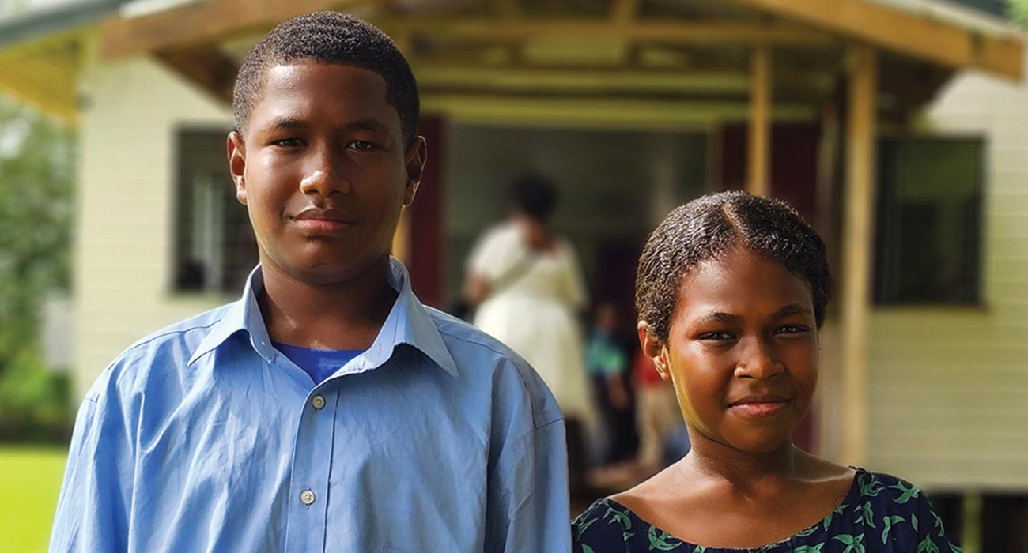
Aux enseignants de l’école du sabbat : cette histoire est pour le sabbat 14 février.
Comme raconté à Maika Tuima par Vilikesa et Neomai

Un matin ensoleillé de sabbat dans un petit village des Fidji, un frère et une sœur étaient assis tranquillement à l’église. Leurs noms étaient Vilikesa, qui avait 15 ans, et Neomai, qui en avait 12.
« J’adore l’histoire de David et Goliath », murmura Neomai avec un sourire.
« Et j’aime la partie où Jésus a calmé la tempête », a dit Vilikesa. « Ça me fait me sentir en sécurité. »
Les frères et sœurs n’étaient pas toujours allés dans une église adventiste du septième jour. Ils allaient dans une autre église chrétienne avec leur famille. Mais un jour, leur tante — la sœur aînée de maman — les a invités à visiter son église adventiste du septième jour.
« Je n’avais que 10 ans quand je suis arrivé », a déclaré Vilikesa.
« J’avais onze ans », ajouta Neomai.
Au début, c’était juste quelque chose de nouveau à essayer. Mais bientôt, les frères et sœurs réalisèrent qu’ils avaient trouvé quelque chose de spécial.
« J’ai aimé le chant et l’accueil chaleureux », dit Neomai. « Mais par-dessus tout, j’aimais les histoires de l’école du sabbat. »
« Moi aussi », répondit Vilikesa. « J’avais hâte que le sabbat arrive chaque semaine. »
Même si personne d’autre dans leur famille ne les accompagnait, les deux sœurs allaient fidèlement à l’église.
« Nous étions les seuls de notre maison à y aller, » dit Neomai. « Mais nous ne nous sommes pas sentis seuls. Tout le monde à l’église nous a fait sentir comme une famille. »
Au fil du temps, Vilikesa et Neomai ont rejoint les programmes pour enfants. Ils écoutaient des histoires bibliques, répondaient à des questions et se faisaient de nouveaux amis.
« Je me souviens avoir appris à quel point Jésus nous aime », a déclaré Vilikesa. « C’est là que j’ai su que je voulais Le suivre. »
Un jour, après l’école du sabbat, les deux filles étaient assises sous un arbre près de l’église.
« Penses-tu que nous sommes prêts à être baptisés ? » demanda Neomai.
« Oui, » répondit Vilikesa. « Nous connaissons Jésus. Nous L’aimons. Et nous voulons Le suivre. »
Ensemble, ils prirent la grande décision de donner leur vie à Jésus. Ce soir-là, ils rentrent chez eux le cœur heureux. Mais il leur restait une chose à faire.
« Il faut qu’on le dise à Maman et Papa », dit Neomai.
« Oui », répondit Vilikesa. « Prions d’abord. »
Après une courte prière, ils sont entrés.
« Maman, Papa », dit doucement Neomai, « nous avons quelque chose à vous dire. »
« Qu’y a-t-il, les enfants ? » demanda leur mère avec gentillesse.
« Nous avons décidé de nous faire baptiser », dit Vilikesa.
Leurs parents se regardèrent et sourirent.
« Nous sommes heureux pour toi », dit leur père. « C’est ton choix, et nous te soutenons. »
Même si leurs parents n’étaient pas adventistes, ils ne les ont pas arrêtés ni essayés de leur faire changer d’avis.
Le 2 novembre 2024, le soleil s’est levé éclatant et chaud. C’était un jour spécial.
Vilikesa et Neomai se tenaient près du bassin, prêts à être baptisés.
« Je n’avais pas peur », dit Neomai. « J’ai ressenti la paix dans mon cœur. »
« Je n’ai pas hésité », dit Vilikesa. « Je savais que Jésus était avec nous. »
Ce jour-là, le frère et la sœur furent baptisés et devinrent membres de l’Église adventiste du septième jour. Vilikesa fréquente la classe du sabbat Earliteen, et Neomai est dans la classe junior.
« Chaque sabbat, nous apprenons quelque chose de nouveau », disait Neomai.
« Et nous ramenons les histoires à la maison et les partageons avec Maman et Papa », a déclaré Vilikesa.
Les frères et sœurs vont toujours à l’église chaque sabbat, et ils prient encore tous les jours.
« Nous prions pour qu’un jour maman et papa viennent avec nous », a déclaré Neomai.
Avec de grands sourires et le cœur plein d’espoir, ils continuent de marcher avec Jésus — un sabbat à la fois.
Faisant partie de l’Offrande du Treizième Shabbat pour le quatrième trimestre 2009 a contribué à fournir des rouleaux d’images « Flip for Jesus » pour les écoles du Sabbat pour enfants dans l’Union Transpacifique, qui inclut les Fidji. Merci pour votre généreuse offrande du treizième sabbat ce trimestre.

